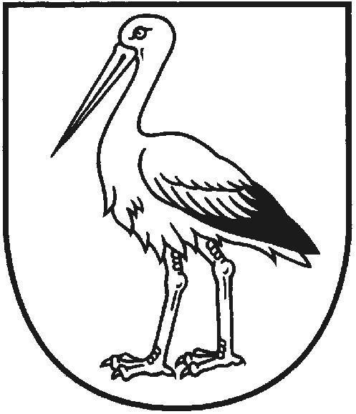
APSTIPRINU:
Direktore: Ā. Bakmane
201_. gada __________________
Ped.pad. sēde , prot. Nr.

ALOJAS NOVADA
STAICELES MŪZIKAS UN MĀKSLAS SKOLA
Reģ. Nr. 4374902613
Lielā ielā 36, Staicelē, Alojas novadā, LV-4043,
Tālrunis 64035174, fakss 64035174, e-pasts: staiceles.mms@aloja.lv

Staiceles Mūzikas un mākslas skolas Gada balvas konkursa
Nolikums

Konkursa organizētāji
Staiceles Mūzikas un mākslas skola.
Konkursa mērķauditorija
2019./2020. mācību gada Staiceles Mūzikas un mākslas skolas izglītojamie.
Konkursa norises laiks un vieta
No 2019. gada 2.septembra līdz 2020. gada 31. maijam.
Staiceles Mūzikas un mākslas skola, Lielā iela 36, Staicele.
Konkursa mērķi
- ieinteresēt izglītojamos sasniegt pēc iespējas labākus rezultātus mācību procesā;
- samazināt līdz minimumam neattaisnoti kavēto nodarbību skaitu;
- veicināt un attīstīt izglītojamo radošo un profesionālo izaugsmi;
- pilnveidot izglītojamo prasmes un pieredzi, piedaloties koncertos un konkursos;
- radīt godīgas konkurences iespējas ikvienam izglītojamam skolā.
Konkursa noteikumi
Konkursam izglītojamos izvirzīs priekšmetu pedagogi, konkursa uzvarētāji tiks apstiprināti pedagoģiskās padomes 2020.gada pavasara sēdē, rezultāti tiks paziņoti izglītojamiem pēc sēdes.
Konkursa uzvarētāji Gada balvas ieguvēji brauks Staiceles Mūzikas un mākslas skolas organizētā ekskursijā kā arī tiks piešķirts līdzfinansējuma maksas atvieglojums no 01.09.2020. līdz 31.12.2020.

Vērtēšanas pamatkritēriji
- atzīmes nevienā no mācību priekšmetiem nedrīkst būt zemāka par 7 ballēm;
- nedrīkst būt neattaisnoti kavējumi;
- papildus punkti tiks piešķirti par dalību skolas organizētos pasākumos (izstādēs, konkursos, pasākumos, plenēros);
- papildus punkti tiks piešķirti par dalību ārpus skolas organizētos pasākumos, konkursos, izstādēs u.t.t.;
- tiks ņemta vērā arī izglītojamo attieksme pret mācību darbu, uzvedība skolā un apiešanās ar skolas inventāru un mācību līdzekļiem.
Apbalvošana
Konkursa uzvarētāji tiks paziņoti pēc 2020.gada pavasara pedagoģiskās sēdes.
Konkursa žūrijas lēmums ir galīgs un neapstrīdams.
Dalības noteikumi
Konkursā nav jāpiesakās, par konkursa dalībniekiem automātiski tiek uzskatīti visi 2019./2020. mācību gada Staiceles Mūzikas un mākslas skolas izglītojamie.

